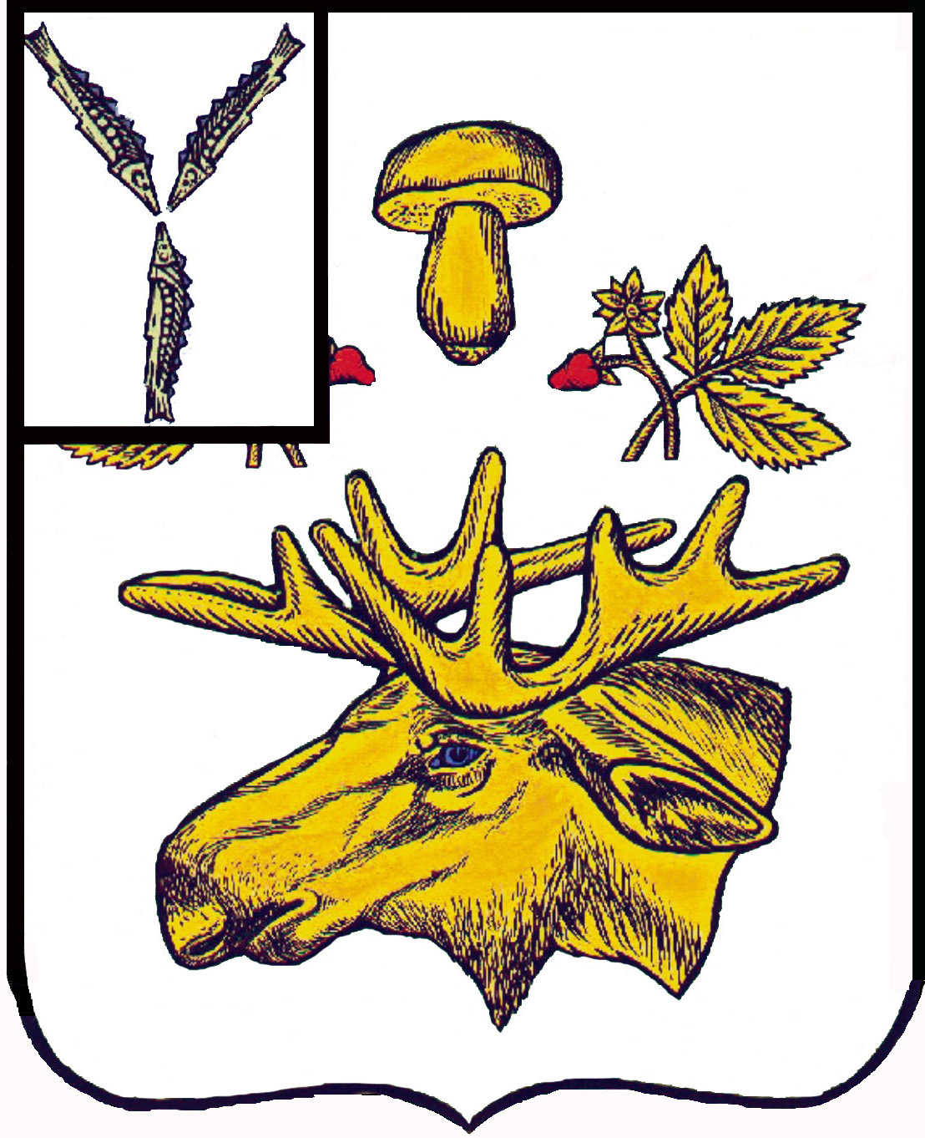

АДМИНИСТРАЦИЯ
Базарно-Карабулакского муниципального района
Саратовской области

ПОСТАНОВЛЕНИЕ

От 14.11.2025г. № 1310

р.п. Базарный Карабулак

О внесении изменений в постановление администрации
Базарно-Карабулакского МР от 12 августа 2014г. № 762
«О Совете по инвестициям при главе администрации
Базарно-Карабулакского муниципального района»

В соответствии с федеральным законом «Об инвестиционной деятельности Российской Федерации, осуществляемой в форме капитальных вложений от 25 февраля 1999г., Закона Саратовской области от 28 июня 2007г. N 116-ЗСО «О режиме наибольшего благоприятствования для инвесторов в Саратовской области», в целях создания благоприятных условий для привлечения инвестиций и более полного и эффективного использования материального, производственного, кадрового и интеллектуального потенциала Базарно-Карабулакского муниципального района, руководствуясь Уставом Базарно-Карабулакского муниципального района Саратовской области, администрация ПОСТАНОВЛЯЕТ:

1. Приложение №1 Постановления администрации Базарно-Карабулакского МР от 12 августа 2014г. № 762 «О Совете по инвестициям при главе администрации
Базарно-Карабулакского муниципального района» изложить в новой редакции, согласно приложению № 1.
2. Постановление обнародовать.
3. Постановление вступает в силу с момента официального опубликования.
4. Контроль за исполнением настоящего постановления возложить на
заместителя главы администрации Базарно-Карабулакского муниципального района по экономике Романову Валентину Вячеславовну.

Глава муниципального района А.Д. Курочкин

Приложение № 1 к постановлению
администрации Базарно-Карабулакского
муниципального района
от 14.11.2025г. № 1310

Состав
Совета по инвестициям при главе Базарно-Карабулакского
муниципального района

Глава Базарно-Карабулакского муниципального района - председатель Совета по инвестициям;
Заместитель главы администрации Базарно-Карабулакского муниципального района по экономике - заместитель председателя Совета по инвестициям;
Первый заместитель главы администрации Базарно-Карабулакского муниципального района - заместитель председателя Совета по инвестициям;
Заведующий сектором по экономике и инвестициям – секретарь Совета по инвестициям.
Члены Совета:
Директор АО «Корпорация развития Саратовской области»;
Начальник отдела сельского хозяйства администрации Базарно-Карабулакского муниципального района;
Начальник отдела по транспорту, строительству и ЖКХ администрации Базарно-Карабулакского муниципального района;
Начальник отдела по имущественным отношениям администрации Базарно-Карабулакского муниципального района;
Начальник отдела по архитектуре градостроительству и благоустройству администрации Базарно-Карабулакского муниципального района;
Начальник финансового управления администрации Базарно-Карабулакского муниципального района;
Начальник управления культуры администрации Базарно-Карабулакского муниципального района;
Начальник управления образования администрации Базарно-Карабулакского муниципального района;
Заведующий сектором по социальной политике, связям с общественностью, делам молодежи, физкультуре и спорту;
Генеральный директор - Акционерное общество Коммунальные системы Карабулака»;
Индивидуальный предприниматель – член регионального объединения работодателей «Союз товаропроизводителей и работодателей Саратовской области»;
Генеральный директор - ООО «Верховские традиции»

Начальник отдела делопроизводства
и кадровой работы администрации Базарно-
Карабулакского муниципального района С.Е.Павлова

